【今日主題】
活化的十字架
程祖光弟兄（台中聚會處）
經文：加拉太書三1-16
大綱：
- 十字架的提醒

- 十字架的救恩

- 十字架的反思

姊妹詩班獻詩
《求主指示祢的道路》
- 主啊，求祢指示，祢的道路！
指示我，帶領我，走祢道路！
使我行在正路，憑信仰望我主，
恩光引導指示祢的道路！
- 當我憂愁滿懷，喜樂毫無，
求主指示我走祢的道路！
當我寂寞困苦，不知未來前途，
求主向我指示祢的道路！
- 黑雲滿佈天空，心裏驚恐，
恩主，求祢指示，祢的道路！
不論風雨陰晴，道路是突或平，
求主指示我走祢的道路！
- 在世生命結束，天家見主，
求主一路指引，祢的道路！
跑完世上路程，冠冕為我永存。
仍求主指示我祢的道路！
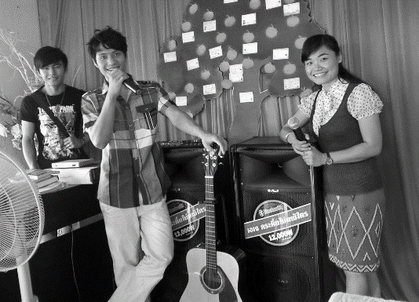
【金菊姊妹˙代禱信】
親愛的南海路家人：主內平安！
感謝主的帶領，平安的又度過了數月！此時間正是泰國的暑假(註:與台灣的暑假時間不同)。感謝主，透過南海路聚會處的支持及幫助，每一年在暑假為孩子們舉辦《聖經夏令營》。讓孩子們透過這樣的營會，更多認識神，在神的話語上成長。
感謝主，正因為這樣的營會，我也能和南海路的弟兄姐妹見面，心裡真是感動和窩心，也帶給我很大的鼓勵的支持，讓我在這條事奉的道路上不至於覺得孤單，因為還有很多弟兄姐妹關心著，代禱著，這是我何等大的福氣呀！
特別要感恩的是，教會所缺乏的音響，麥克風和一把吉它，我們禱告等候神的動工，神透過一位愛主的弟兄奉獻給我們的教會使用，現在聚會時真的方便太多了！感謝主的恩典，也謝謝奉獻的弟兄，雖然我們都不認識，卻因為神的愛，您如此的擺上。我們存著感恩的心領受，求主大大的賜福。
感謝主，您是那位垂聽禱告的神，賜福的神，憐憫的神，施恩的神，是無所不知的神，透過禱告，神一次一次的為我們教會帶來意想不到的恩典，我相信這是神要讓弟兄姐妹們能不斷的經歷神，也更堅定的信靠神。不論是現在的事或將來的事，一切都在神的掌權之下。
所以，教會未來的發展也交在神的手中。不知道下一年教會是否還要繼續的租用舊址聚會。懇請大家為這事代禱。求主指引正確的方向。重要的是教會能帶給這地社區帮助，成為主的光，為主做見證。
教會一直以來都是用租屋的方式使用，同工和弟兄姐妹們都渴望教會能有自己的地，用來建造房屋建立教會。在人看來，這確實是一個很大的工程，但是，在神豈有難成的事呢！所以，我們繼續仰望神的恩典，等候神的工作。懇請您多代禱喔！讓我們在不同的地方可以一起來服事主，見證神的榮美。
也請為我代禱，在服事上需要主加給我智慧，耐心，愛心來牧養。
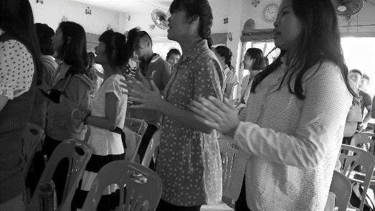
以馬內利 金菊敬上
本週各項聚會
今日 09:30 兒童主日學
09:45 主日講道
10:30 中學生團契
11:00 慕道班 啟發課程
11:00 初信造就班 蔣震彥弟兄
11:00《擘餅記念主聚會》
週二 07:30 晨更禱告會 呂允仁弟兄
19:30 英文查經班
週三 19:30 特別禱告會 陳宗賢弟兄
週四 15:00 姊妹聚會 王清清姊妹
週五 15:00 姊妹禱告會
19:30 小社青 家庭聚會
19:30 愛的團契 禱告會
週六 18:00 社青團契 查經聚會
18:00 大專團契 門徒訓練
台北市基督徒聚會處 第2430期 2016.05.22
教會網站：http://www.taipeiassembly.org 年度主題：福音帶來改變
主日上午 主日下午 下週主日上午 下週主日下午
聚會時間：9時45分 2時10分 9時45分 2時10分
司 會： 張庭彰弟兄 任 駿弟兄
領 詩： 劉耀仁弟兄 任 駿弟兄 呂允仁弟兄
司 琴：徐漢慧姊妹 俞齊君姊妹 謝多佳姊妹
講 員： 程祖光弟兄 王裕一弟兄 呂允仁弟兄
本週題目：活畫的十字架 下週主題：教會-在基督裡成長的小孩
本週經文：加拉太書3:1-16 下週經文： 以弗所書1:1-16
上午招待：王雅麗姊妹 林寶猜姊妹 下週招待： 陳美月姊妹 金貞美姊妹
吳純紹姊妹 吳瑞碧姊妹
臺北市中正區100南海路39號。電話（02）23710952傳真（02）23113751

錫安城啊，應當歡樂歌唱，因為我來要住在你中間。這是耶和華說的。
那時，必有許多國歸附耶和華，作他的子民。
他要住在你中間，你就知道萬軍之耶和華差遣我到你那裡去了。
撒迦利亞書1:10~11
【獻堂感恩聚會】台中《中科基督徒聚會處》於年初因租約到期，在企圖尋覓新會址租用的過程中，上帝奇妙地帶領於原址一樓購得房地，聯合所租用的公共空間，共可使用約一百坪；訂於5/22下午舉行獻堂感恩聚會，《台北聚會處》將有弟兄姊妹代表參加，詩班亦將前往獻詩。請為《中科聚會處》禱告，願負責弟兄王華琦夫婦滿有聖靈恩典，帶領眾聖徒在社區成為基督見證的燈台。
6/5【福音主日】向未信主的親友傳福音是已蒙恩的你我，當盡的本份，也是主耶穌邀請我們參與的大使命；請弟兄姊妹預備心、以禱告、努力邀請親朋好友，盡上本分，求主施恩。
講員︰任 駿弟兄

【六月宣教月】
胸懷普世˙關心中國
6/05—福音主日˙講員︰任駿弟兄
6/12—宣教主日˙講員︰呂允仁弟兄
6/19—宣教主日˙講員︰屠德銘弟兄
6/26—宣教主日˙講員︰彭書睿弟兄
6/26下午—全教會禱告會
「若沒有宣教，聖經、神學、普世教會，甚至是基督徒都不會存在…耶穌基督的教會是以宣教來定義的，因為教會的成員就是那些經由宣教而信主的得救者，現在他們也應承擔這偉大的使命來贏得其他的靈魂。作為神的兒女，整個教會以及我們本身的活力與健康，都與傳福音的普世任務密不可分。」
~~Patrick Johnstone
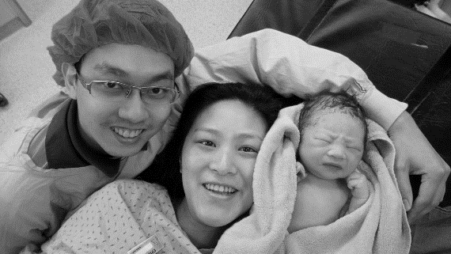
【喜獲麟兒】 陳祖威、陳怡君夫婦(宗賢、美月夫婦的兒子)於5/18中午喜得一子，3230公克，母子平安。我們為此高興歡喜，也同心為這個小家庭求主恩上加恩、力上加力。

